Presseinformation 09/2019

tecalor GmbH, Holzminden

Neue dezentrale Lüftungssysteme von tecalor

Haustechnik-Spezialist erweitert sein Portfolio
zum 1. September 2019

In Wohnungen, Schulen, Büros oder Gasträumen wird es schnell mal stickig: Die Stoßlüftung hilft, vernichtet aber wertvolle Heizenergie. Für optimale Frischluftversorgung in bewohnten wie nicht bewohnten Räumen sorgen einfach zu installierende, dezentrale Lüftungsgeräte. Beispielsweise die Gerätereihe LTM dezent, die es ab 1. September 2019 bei tecalor im Programm gibt. Ursprünglich wurde dieses Gerät unter der Marke LTM vertrieben, die im Frühjahr mit tecalor verschmolzen wurde und jetzt in der Holzmindener Haustechnikmarke aufgeht. Ebenfalls von der Schwester stammen die Thermo-Lüfter 1230 und 200-50; geeignet für Wohnräume in Neubau und Gebäudebestand.

LTM dezent schafft große Volumenströme
Das Lüftungssystem LTM dezent ist lieferbar in der Ausführung GIT als freiblasendes Gerät zum dezentralen Lüften und als Modell KZA, das kanalgeführt arbeitet und als zentrales Lüftungsgerät eingesetzt werden kann. Beide Versionen gibt es in drei Ausführungen mit Luftvolumenströmen zwischen 100 und 870 m³/h. Sie eignen sich für Schulen, Büros oder Gasträume und verfügen unter anderem über Kreuzgegenstrom-Wärmetauscher mit bis zu 92 % Wärmerückgewinnung, selbstschließende Außen- und Fortluftklappen, einen geräteinternen Bypass und in einigen Modellen über eine integrierte Kühleinheit. Am externen Bedienteil lassen sich Tages- und Wochenprogramme einstellen, die Betriebszeiten, Luftmenge und Zulufttemperatur steuern.

LTM Thermo-Lüfter für Wohnräume
Eine einfache Systemlösung für Wohnräume in Neubau und Bestand stellen die LTM Thermo-Lüfter dar: Im System arbeiten sie paarweise im Gegentakt. Mit dem LTM Thermo-Lüfter 1230 lassen sich Abluft-Volumenströme mit 18-65 m³/h je Gerät realisieren, beim kompakten, runden LTM Thermo-Lüfter 200-50 sind es bis zu 50 m³/h – im Querlüftungsbetrieb bei beiden Geräten doppelt so viel. Dabei beträgt die elektrische Leistungsaufnahme für die Grundlüftung gerade einmal zwei Watt, beim 1230er-Modell fünf Watt. Der Thermo-Lüfter 200-50 lässt sich bei der Sanierung von Altbauten schnell nachrüsten: Dank des runden Gehäuses passt er bequem in eine entsprechende Kernlochbohrung.

Der eingebaute Aluminium-Wärmespeicher arbeitet in beiden Geräten sehr effizient mit einem Wärmebereitstellungsgrad von bis zu 89 %. Aufgrund seiner Bauweise ist er außerordentlich hygienisch und leicht zu reinigen. Beide Thermo-Lüfter kann man individuell konfigurieren: unterschiedliche Einbaulängen, Filtergrößen und Designelemente für die Fassadenabschlüsse sind möglich.

Weitere Informationen: www.tecalor.de
Zeichen: 2.721

Pressebilder:

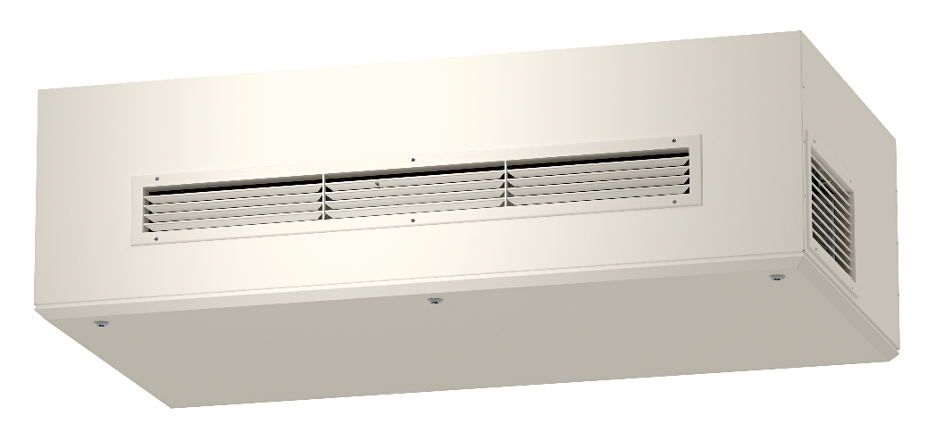

tecalor_Pressebild_LTM dezent 800.jpg

Das LTM dezent schafft große Volumenströme und eignet sich für Gebäude mit hoher Personenbelegung.

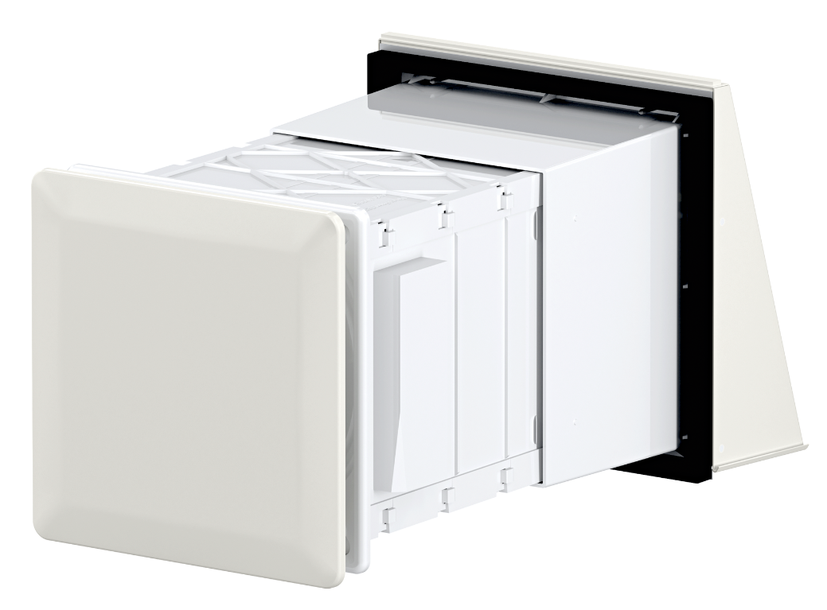

tecalor_Pressebild_LTM Thermo-Lüfter 1230.jpg

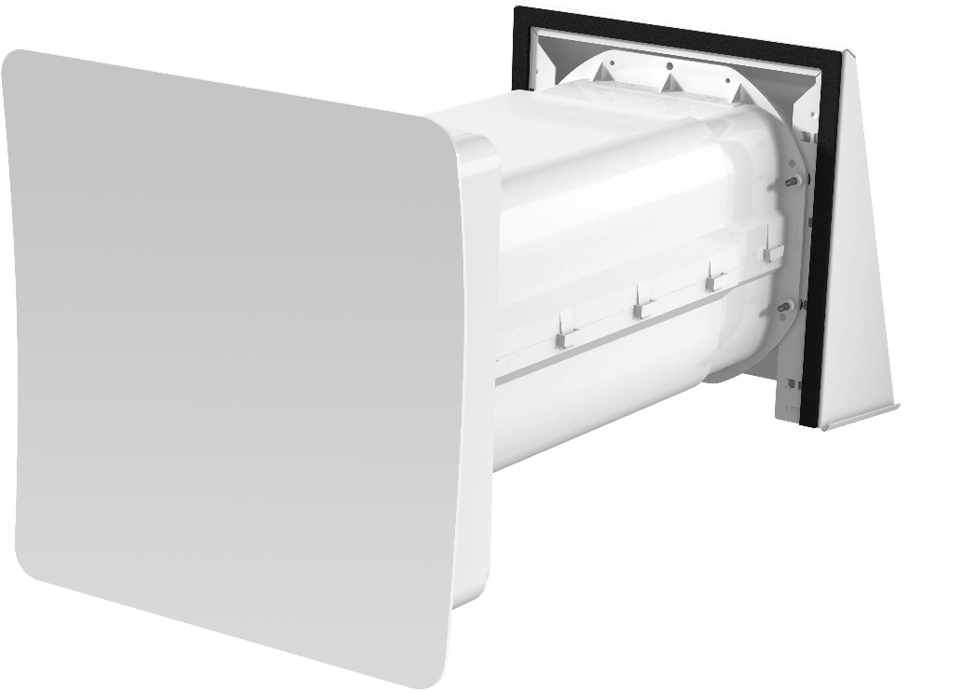

tecalor_Pressebild_Thermo-Lüfter200-50.jpg

Die LTM Thermo-Lüfter 1230 und 200-50 sind für Wohnräume im Neubau und im Gebäudebestand geeignet.

Bilder: tecalor

Weitere Informationen:

tecalor: tecalor GmbH
Lüchtringer Weg 3 | 37603 Holzminden

Internet: www.tecalor.de
E-Mail: info@tecalor.de
Telefon: +49 5531 9 906 895 082

Pressekontakt: Lena Schwekendiek
E-Mail: Lena.Schwekendiek@tecalor.de Telefon: +49 5531 702 958 30

